1. 安装并启动

mongod.exe –dbpath f:\MongoDB3.2\data\db –logpath "F:\Mongodb3.2\data\log\MongoDB.log" –logappend --serviceName "MongoDB" –install

net start MongoDB

1. db操作 mongoLida ---数据库名

创建：use mongoLida

查看：show dbs

插入内容：db.mongoLida.insert({‘name’:’lida’})

删除：db.dropDatabase();------删除哪个之前先use哪个，不支持参数

1. 集合操作 -----table

创建：db.createCollection(name, options)

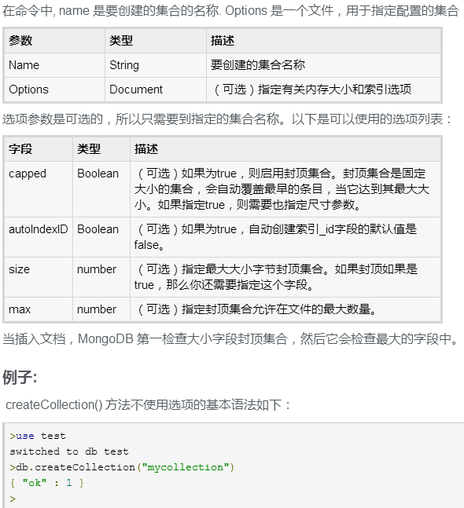

在MongoDB中，不需要创建集合。当插入一些文件 MongoDB 自动创建的集合。即db.mengwei.insert({'name':'mengwei'})会自动在当前数据库中创建mengwei这个collection

查看：show collections

删除：db.mengwei.drop()

1. 文档操作 -----相当于记录

插入：

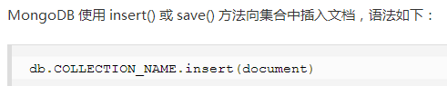document即{'name':'mengwei'}

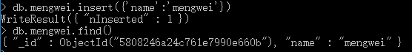

Mongo自动给该document分配了_id



更新：MongoDB使用 update() 和 save() 方法来更新集合中的文档。

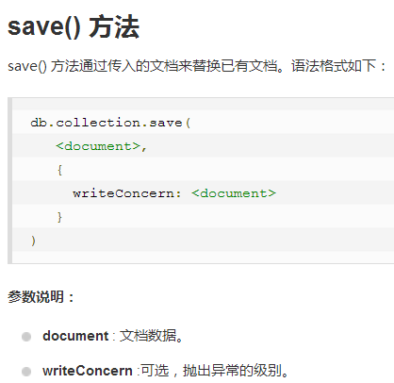





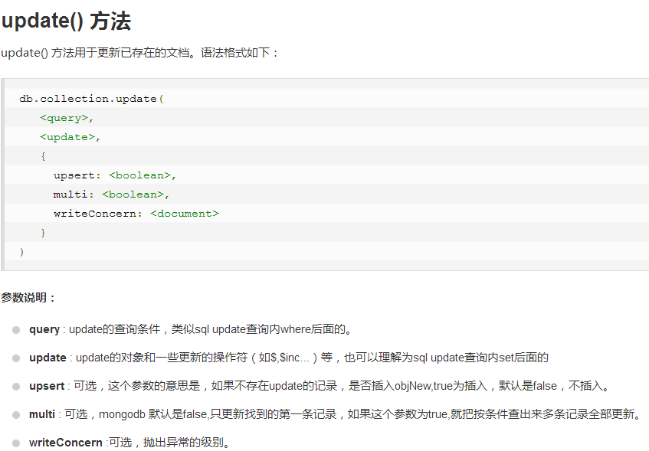

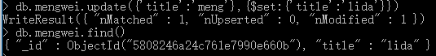

删除：

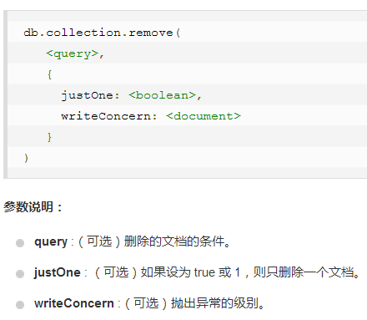

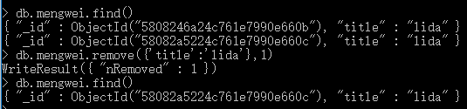

如果db.mengwei.remove({‘title’:’lida’})则两条都被删除

如果db.mengwei.remove({})则该集合中的所有document都被删除